20.05.2020. математика 5.класс. Тема урока: Повторение по теме «Сложение и вычитание обыкновенных дробей».
Оформить в тетрадь!!!
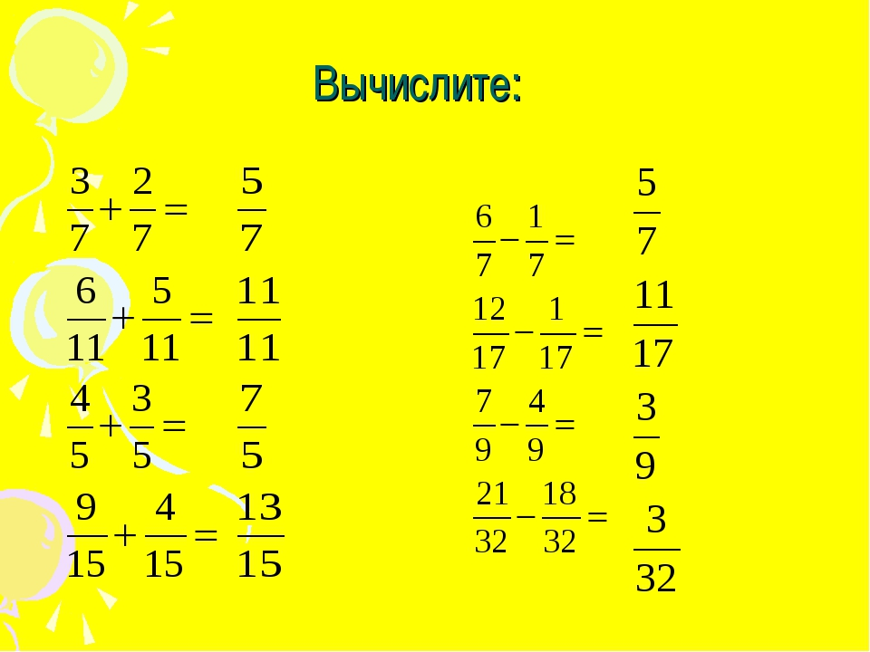
Решить :№№1012.
Д/з :Придумать 10 примеров похожих и решить

